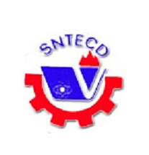

**SINDICATO NACIONAL DE TRABAJADORES DE LA EDUCACIÓN, LA CIENCIA Y EL DEPORTE**

La Habana, 14 de octubre de 2024

“Año 66 de la Revolución”

El Sindicato Nacional de Trabajadores de la Educación, la Ciencia y el Deporte de Cuba, manifiesta total apoyo a la declaración del Secretariado Internacional de la Federación Internacional de Sindicatos de Docentes (FISE), ante la lucha de la Asociación de Maestros y Profesores AMP, en la región provincial de La Rioja, en Argentina.

Los educadores cubanos apoyamos las acciones de protestas por la defensa de la educación púbica y la retención del financiamiento al sindicato por los afiliados. Estamos convencidos de que continuaran demostrando vocación y compromiso de una lucha inclaudicable a favor de las reivindicaciones laborales.

Reafirmamos el absoluto apoyo y acompañamiento a esta hermana organización, pedimos la UNIDAD desde todas las partes del mundo a favor de los hermanos argentinos que luchan por sus legítimos derechos.

Nos unimos a la posición de la AMP.

Fuerza y Hasta la Victoria Siempre

**¡Viva la UNIDAD entre los pueblos! ¡La victoria es nuestra!**

Un abrazo solidario y fuerte desde Cuba.

Secretariado Nacional

SNTECD/ Cuba